**0.前言**

雖然版上已經有一篇13週年序號分享的文章

置頂也有一篇序號贈送集中發表的文章

但是我對於分享過的序號總是有人領了但是沒有回報

或是有回報但是留言要一個一個看這件事情感到很厭煩

所以決定寫一支程式 想達成的目標是： **有人領了序號 那這個序號就不會再被別人看見**

換言之　序號被領過了的問題就不會再發生

還有小弟只是個菜比八 覺得這解決方法不好的 懇請賜教

**連結**

<https://drive.google.com/open?id=1MiPqurhoOlBJIbsFGz4MNqzFepGy09kz>

**1.如何使用**

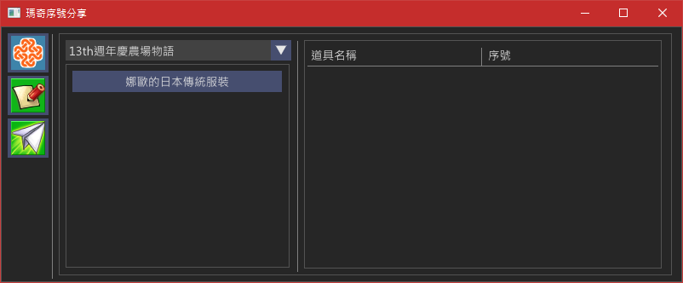

左邊三個圖示從上到下，分別是：

1. 重新整理
2. 抄寫序號
3. 分享序號

**1.1重新整理**

就是個重新整理 按下去之後就會從資料庫中重新讀取序號的種類

比方說現在資料庫裡面只有"娜歐的日本傳統服裝"一種序號 有人分享了"鑽石"之後

需要重新整理才會出現"鑽石"這個選項

**1.2抄寫序號**

下拉式選單可以對應到橘子兌換序號的選單 連結:

<https://event.beanfun.com/mabinogi/SNEventList/Event.aspx>

下面的一排按鈕則是想要兌換的序號的道具名稱

按下去之後 右邊會出現 "領取序號"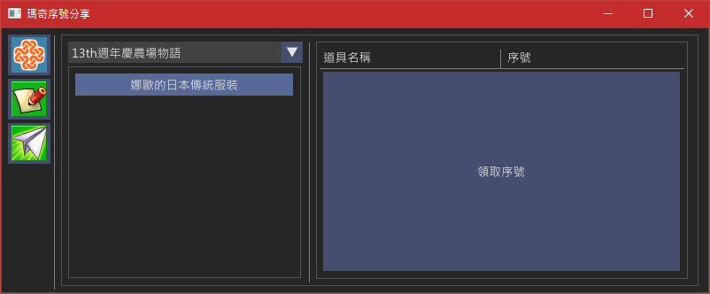

再按下"領取序號"之後 會出現

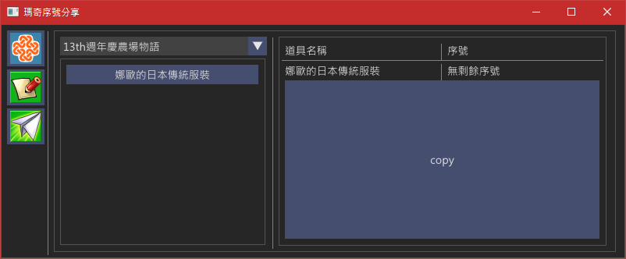

假如有序號的話 序號的欄位會出現序號 按下copy就會複製到剪貼簿 可以直接去跟奧斯丁兌換

假如沒有序號的話 那什麼也不會做

**1.3分享序號**

把一組一組序號整理出來有多麻煩 也是讓很多人不會主動去分享序號的原因

在這個頁面 只要把橘子的序號清單框起來 複製 貼上!! 再確認就完成囉

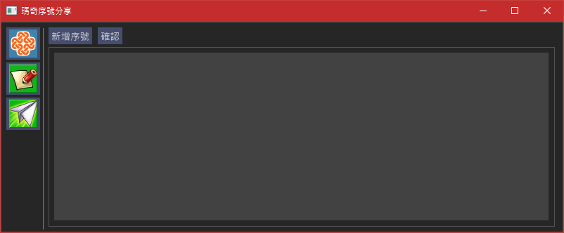  
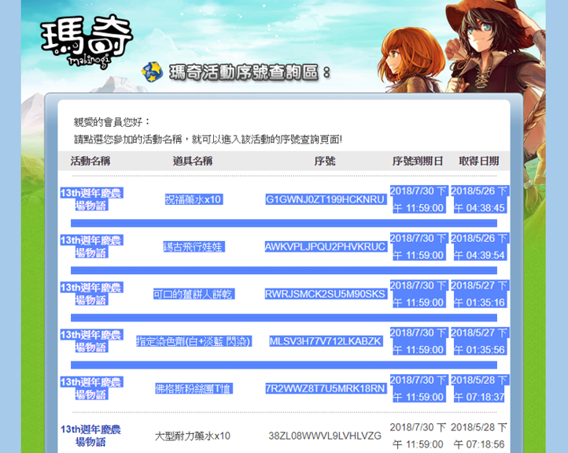

一次可以貼50組左右

**不過請特別注意**

這邊沒有確認序號有沒有使用過的功能

不要把已經用過的序號貼上來

　　　　不要把已經用過的序號貼上來

　　　　　　　　不要把已經用過的序號貼上來

很重要所以說三次 如果常常領到用過的序號 請跟我說 我會檢查一下

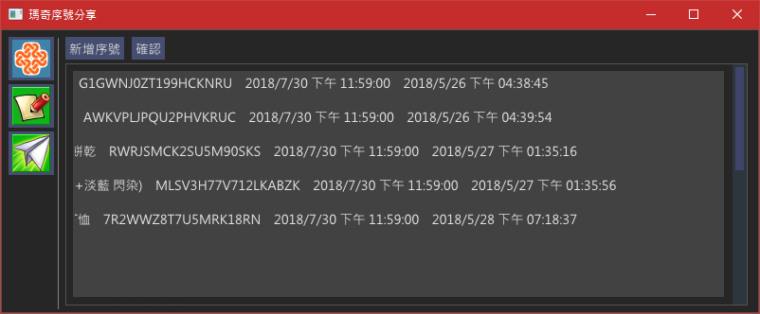

按下確定 檢查一下道具和序號的格式正不正確 如果有歪掉 那可能是你複製的時候有錯 再檢查一次  
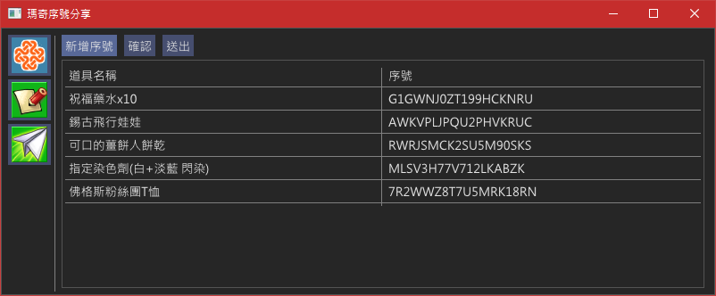

如果道具和序號的位置都正確 再按下送出 這樣就完成囉

當然這不只適用在13週年活動 其他的網頁轉蛋序號也適用

如果有其他網頁轉蛋沒辦法分享 也請跟我講

如果對這隻程式有什麼建議或是疑問 歡迎提出

愛麗莎-姚哥 通常都在杜巴發呆 歡迎來找我提出疑問